1. 这几天状态前所未有的差。我还是一个很容易受感情影响的人，而且容易自暴自弃，压力大的时候感觉无所适从。我几乎没有怎么想烦心的事，但是事情就像根植在我心里慢慢发酵，持续地影响着我。真的很烦，我总是这样，就像游戏输了，我一定要赢回来，赢回来也不一定够，我还要爽。结果我就开始一直玩一直玩，直到我赢了并且爽了一把。本来为了第二天着想，一开始就该及时撤退了，不要因为输了还一直搞。这种行为在某些时候挺好的吧，但是最后的结果似乎，也并没有实际性的提升。说实话，我该将这种东西放在真正能发挥实质性提高的事情上。比如**打这个游戏，一直输，就不应该马上开，往死里玩，静下心来，写个总结再玩下一把，也避免遇到相同的坑B。而且写总结的时候，我也爽了一把了。下次就这样。**
2. Beautiful life 的个人计划，说实话，执行起来很困难，我自己心里也有改进的方案，但是一直没有写上去，是应该写上去了，生活就是要不停地妥协和总结，然后变得越来越适合自己，稳定下来之后才能向更高地层面发展。
3. 聊一下RNG VS EDG的比赛，除了搬选就被压制以外，说说下路的事情。Deft的ADC强吗？还是挺强的，但是我觉得没有imp强。但是他很适合EDG，可以看到比赛对线期，deft把兵线控得很好，可以说几乎就没有过过中线，这给厂长和中路拿到了很大的发挥空间，基本上也不会被gank死，因为edg的支援也不是吃素的，眼位做得也很到位。反观UZI和mata的下路，都是进攻性的，压兵线是必然的，关键是压了还跑不掉。我实在看不懂，为什么下路一抓一个死，闪现都不知道怎么交吗？而且UZI习惯性地想反打，不知道头也不回地跑，结果一起死。这种情况怎么办？通常地情况就是香锅去反蹲下路。玩过打野的都知道，反蹲是很费力气的，因为你要时刻盯着下路谁知道对面什么时候去呢？而且，前提是下路不能被瞬杀，瞬秒了你去也没有意义了。而RNG的下路就是在有双招的情况下瞬杀，香锅也是够苦逼的。另外，RNG中路小虎被搬了两个拿手，直接就全场酱油，被压制得一愣一愣的。中路被压制，野区也不好受，视野也做不过去。中路视野被压制，下路还压线，被抓死也是活该。等我的visio下载完了画个图表示一下。Xmind思维导图不适合我天马行空的想象力。

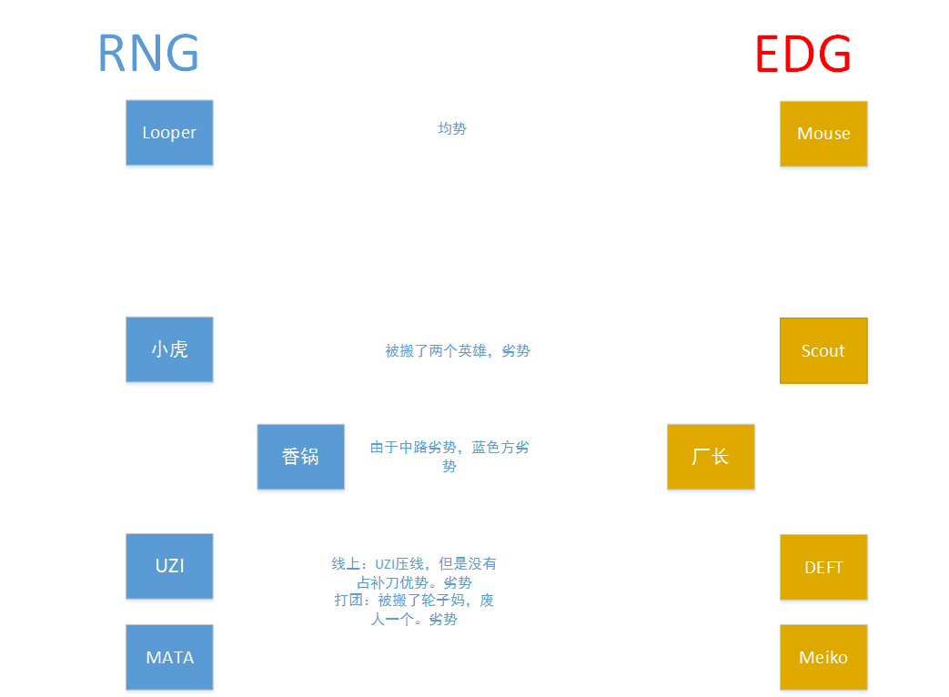

1. 再说一下别的事，最近遇到几个王者和大师，一起玩了下游戏，排位，大乱斗。真的不一样，有配合有默契，没有傻逼。就算很乱，也有一定地节奏感。看来我适合高端的层次，是时候上一波分了。草泥马已经不行了，他跟UZI很像，不适合这个版本，下路他不喜欢玩打团英雄，而且他一直玩ADC，不辅助我，我一直辅助感觉很累，他的中路又不够强。总之难玩。也不知道谢敏行不行，一个人打太累了，虽然两个人打也很累。。

5. 最后说一下驱动的学习吧，哎，真的是寸步难行啊。转行果真不是那么简单，主要是每天加班那么晚，已经很累的，不想学。还要管理这个小团队，感觉贼鸡巴累。